隐私计算01--技术及应用领域
14TH Nov，2021

背景
联邦学习是一种分布式机器学习技术和系统，包括两个或多个参与方，这些参与方通过安全的算法协议进行联合机器学习，可以在歌房数据不出本地的情况下，通过交换中间数据的形式，联合建模和提供模型推理与预测服务。而且这种方式得到的模型效果和传统的中心式机器学习模型效果几乎相同。
目前联邦学习技术在传统的机器学习算法如线性回归、决策树等模型中比较成熟，研究的重点是深度学习模型。
联邦学习技术的运用通常需要与安全多方计算技术相结合，甚至是区块链等。联邦技术的发展方向是构建统一化联邦平台执行数据交易。

安全多方计算
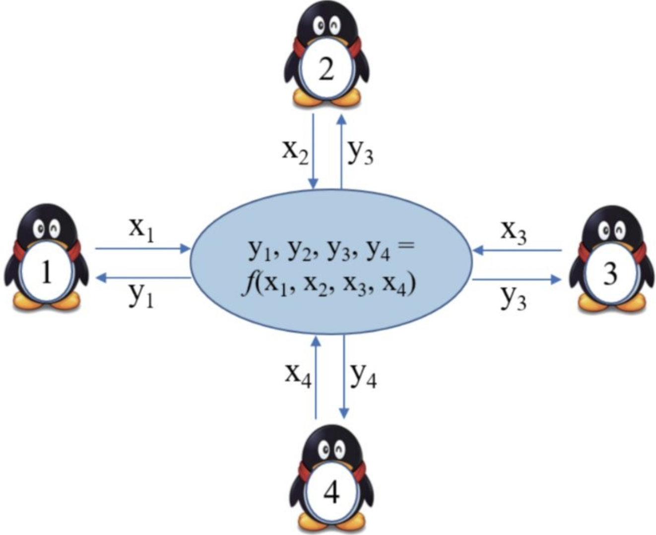
安全多方计算是一种在参与方不共享各自数据且没有可信第三方的情况下安全地计算约定函数的技术和系统。通过安全的算法和协议，参与方将明文形式的数据加密后或转化后再提供给其他方，任一参与方都无法接触到其他方的明文形式的数据，从而保证各方数据的安全。

可信计算
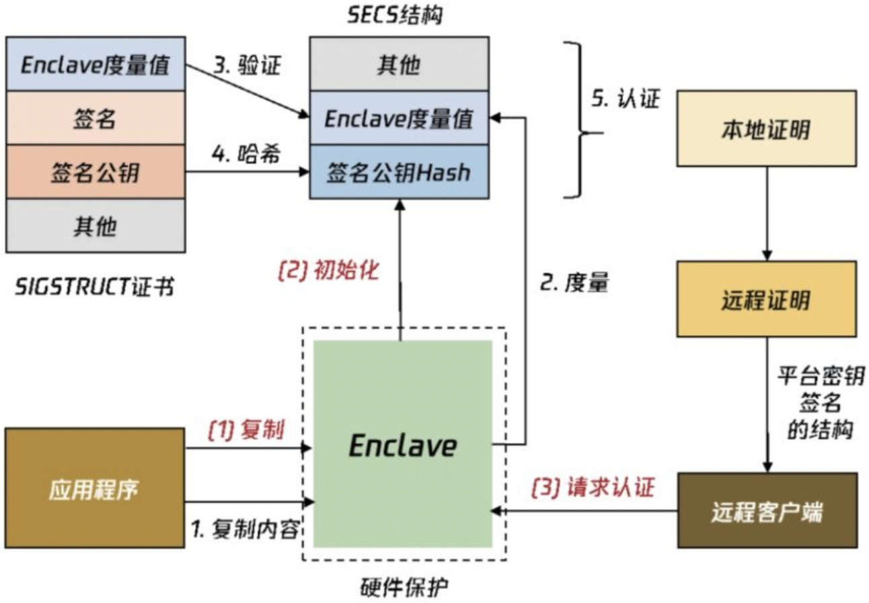
基于可信硬件的可信计算技术，相比较于基于软件和协议确保的隐私性，硬件实现的方式更加安全可靠。目前国内，蚂蚁也在做这个事情。

区块链+隐私计算
区块链将成为隐私计算产品中必不可少的选项，在保证数据可信的基础上，实现数据安全、合规、合理的有效使用。主要体现在以下三个方面：
- 区块链可以保障隐私计算任务数据端到端的隐私性
通过区块链加密算法技术，用户无法获取网络中的交易信息，验证节点只能验证交易的有效性而无法获取具体的交易信息，从而保证交易数据隐私，并且可按用户、业务、交易对象等不同层次实现数据和账户的隐私保护设置，最大程度保护数据的隐私性。
- 可以确保隐私计算中数据全生命周期的安全性
采用分布式数据存储方式，所有区块链上的节点都存储一份完整的元数据，任何单个节点想修改这些数据，其他节点都可以用自己保存的备份来证伪，从而保证数据不被随便地篡改或者被删除。此外，区块链中所使用的非对称加密、哈希加密技术能够有效保障数据安全，防止泄漏。
- 可以保障隐私计算过程的可追溯
数据申请、授权、计算结果全过程脸上进行记录与存储，链上记录的信息可通过其他参与方对数据进行签名确认的方式，进一步提高数据可信度，同时可通过对哈希值的验证匹配，实现信息篡改的快速识别。基于链上数据的记录与认证，可通过智能合约，实现按照唯一标识对链上相关数据进行关联，构建数据的可追溯性。区块链与隐私计算结合，使原始数据在无需归集与共享的情况下，可实现多节点间的协同计算和数据隐私保护。同时，能够解决大数据模式下存在的数据过度采集、数据隐私保护，以及数据储存单点泄漏等问题。区块链确保计算过程和数据可信，隐私计算实现数据可用不可见，两者相结合，相辅相成，实现更加广泛的数据协同。
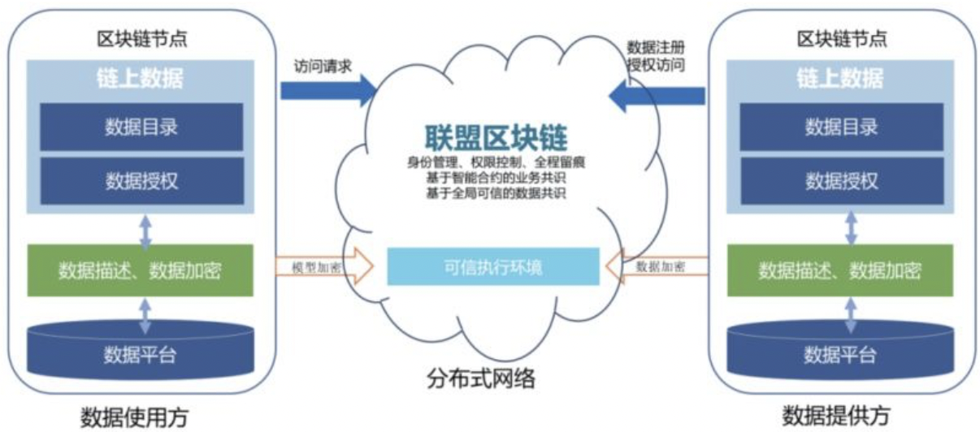
“区块链因其共享账本、智能合约、共识机制”等技术特性，可以实现原始数据的链上存证核验、计算过程关键数据和环节的上链存证回溯，确保计算过程的可验证性。

隐私计算应用
- 政务领域：政务数据开放共享、智慧城市、联合安防、应急管理及相应
- 金融领域：信贷风险评估、金融反欺诈、反洗钱、征信、保险定价
- 医疗领域：联合诊断、智能问诊、辅助医疗、病理分析、药物研发
- 广告领域：精准营销、客户画像

政务侧应用例子：

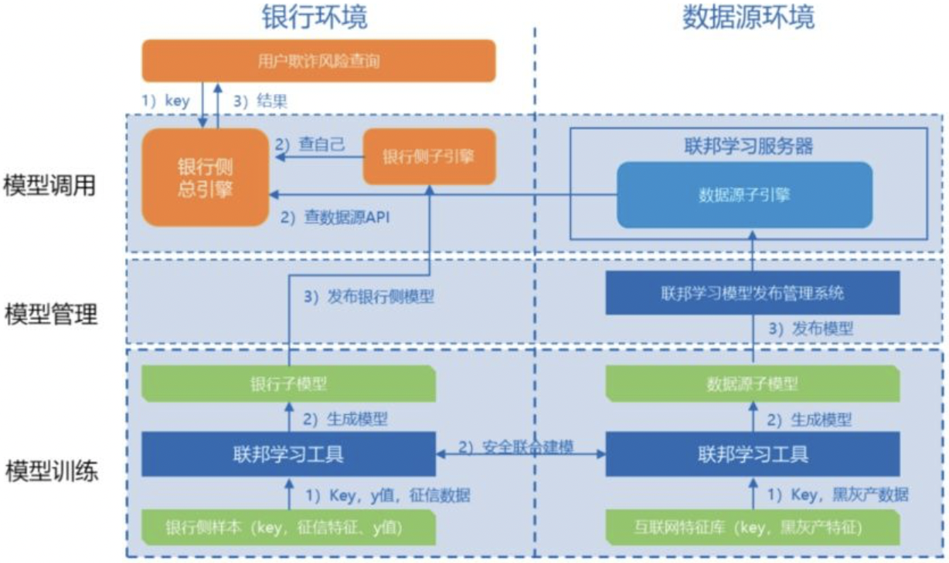
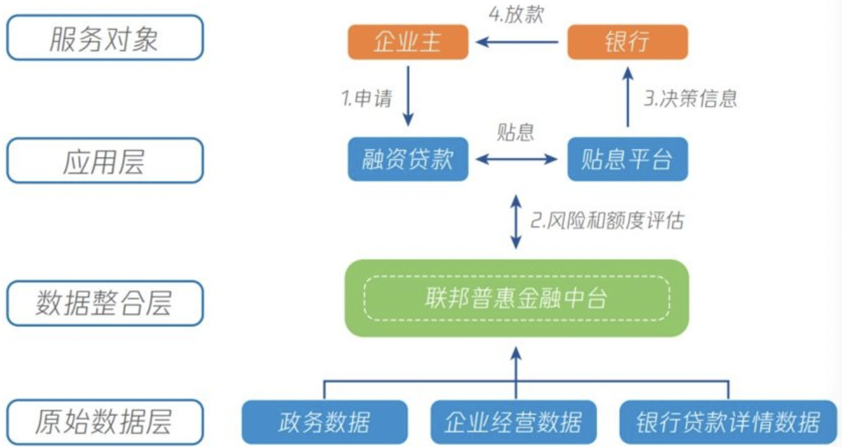
金融侧应用例子：

医疗侧应用例子：

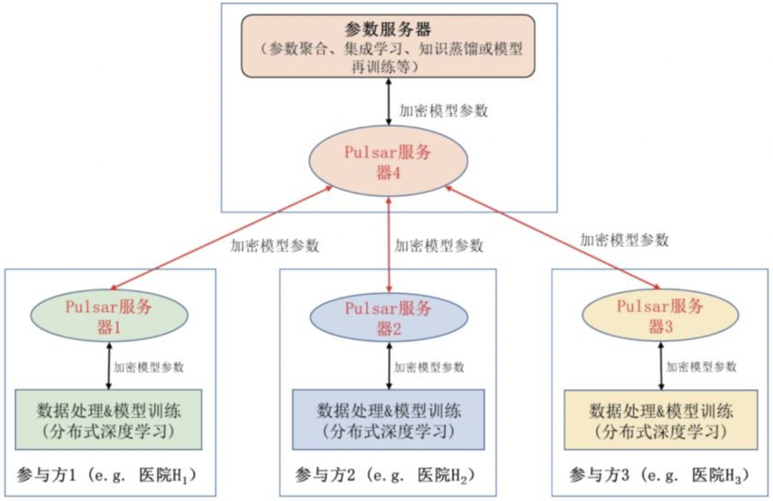
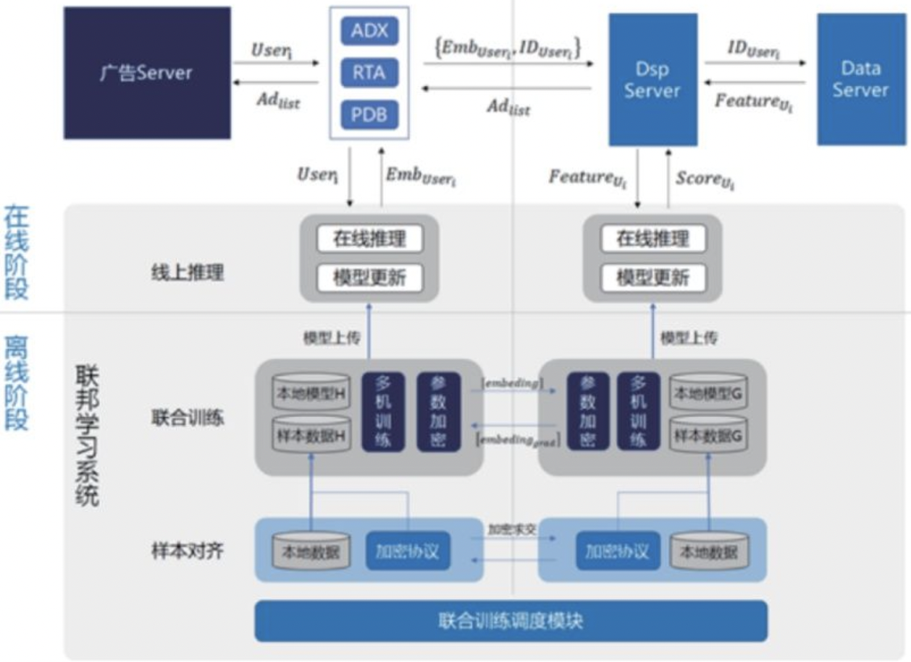
广告侧应用例子：

